Муниципальное бюджетное общеобразовательное учреждение основная общеобразовательная школа № 19 имени Максима Никитовича Полевика хутора Красного

Классный час
на тему
"Правильное питание –
залог здоровья".

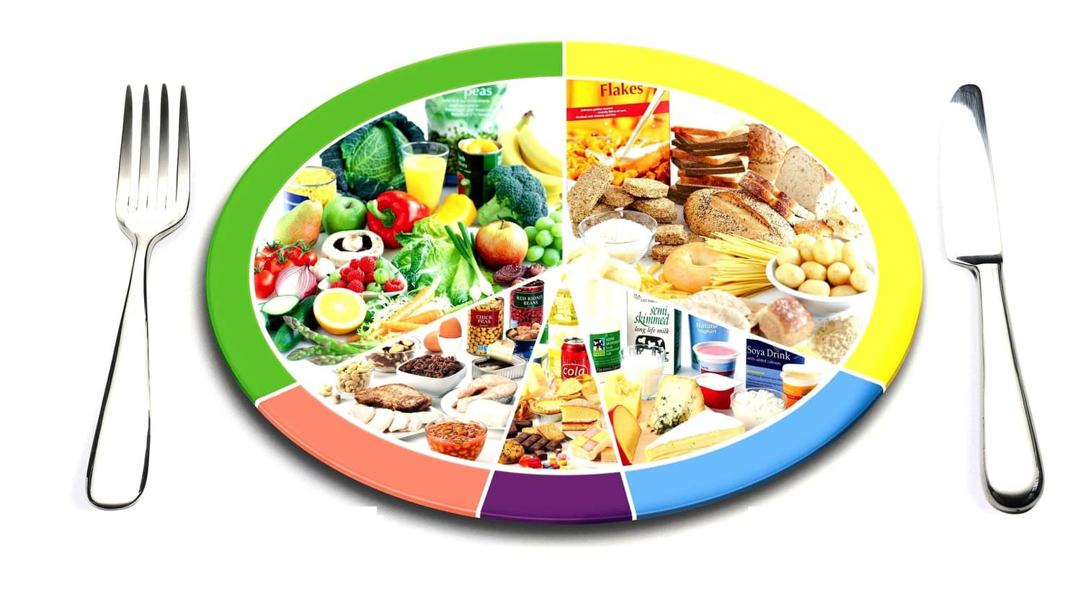
Подготовила: Ходунова И.В.
Проведено: 7 класс

Цель: Систематизация и обобщение знаний о безопасном и здоровом питании.
Задачи:
1. Закрепить у детей знания о законах здорового питания; убедить их в необходимости и важности соблюдения режима питания; учить детей выбирать самые полезные продукты для здорового, рационального питания.
2. Развивать у ребят познавательный интерес, умение сравнивать, обобщать, делать выводы.
3. Воспитывать негативное отношение к вредным для организма продуктам питания.
Оборудование:
Мультимедийный проектор, ПК, мультфильм «Нездоровый рекорд» (м/ф. «Смешарики»), схема «Здоровье», таблички с названием вредных и полезных продуктов, раздаточный материал (продукты питания), памятка «Золотые правила питания».
ХОД УРОКА
1. Сообщение темы и цели урока.
2. Проведение вводного инструктажа по технике безопасности при
проведении технологических операций при подготовке творога, тепловой обработке.
3. Ознакомление учащихся со школьным меню.
4. Объяснение технологической последовательности, составление технологической схемы приготовления блюда.
5. Устный опрос по пройденному материалу с показом презентации.
6. Текущий инструктаж:

Ход занятия.
- Добрый день, дорогие ребята. Я рада видеть вас на нашем классном часе. Каждому из нас дана только одна удивительная возможность прожить свою жизнь на планете Земля. А как прожить свою жизнь, каждый человек решает по-своему.
- Ребята, как вы думаете, что нам необходимо, чтобы жить счастливо: бегать, прыгать, играть, заниматься любимым делом? (Нам нужно здоровье.)
- В русской народной пословице говорится «Здоровье за деньги не купишь». Как вы понимаете эти слова? (1 слайд)
Работа со схемой «Здоровье».
- Посмотрите , какое хрупкое у нас здоровье, как зернышко у орешка. А что нужно сделать, чтобы сохранить и укрепить наше здоровье? (Правильно питаться; заниматься спортом; соблюдать личную гигиену; закаливание; отказ от вредных привычек; соблюдать режим дня, хорошее настроение.). (Приложение 1)
- Правильно, если мы будем его беречь и укреплять, то оно будет крепким и тогда наша жизнь будет яркой и радужной как наша схема.
- Послушайте стихотворение, и скажите, о чем же важном мы сегодня будем говорить? (2 слайд).
Человеку нужно есть,
Чтобы встать и чтобы сесть,
Чтобы прыгать, кувыркаться,
Песни петь, дружить, смеяться,
Чтоб расти и развиваться,
И при этом не болеть,
Нужно правильно питаться,
С самых юных лет уметь.
- Тема нашего занятия «Правильное питание - залог здоровья!»
(3 слайд)
- Сегодня я хочу поговорить с вами о здоровом питании и предлагаю вам отправиться в гости к нашим поварам в школьной столовой, которые много знают о еде, о правильном питании, но и они иногда допускают ошибки, давайте сегодня постараемся им помочь и показать свои знания. (4 слайд)
- Итак, отправляемся в гости, посмотрим, кто, чем занимается.
-Чтобы узнать, какие продукты находятся в нашем школьном меню, нам необходимо отгадать загадки.
"Отгадать легко и быстро:
Мягкий, пышный и душистый,
Он и черный, он и белый,
А бывает подгорелый". (Хлеб)

Бантики, рожки, ракушки.
Мы порой как будто ушки,
Любят взрослые и дети
И колечки, и спагетти.
А добавь в нас тертый сыр –
Будет настоящий пир. (Макароны)

Она здоровье укрепляет
Гемоглобин наш повышает
Любит варку, любит печку
А зовется она…( гречкой.)

- В основании пирамиды 1 ступень. Здесь расположились хлеб, зерновые и макаронные изделия.
- Хлеб, макаронные изделия, крупы содержат до 70% углеводов, ценность которых заключается в том, что расщепляясь, они дают организму энергию, необходимую для правильного развития организма. Углеводы способствуют поддержанию нормального веса и телосложения.

- Чтобы узнать какие продукты у нас находятся на 2 ярусе нужно прочитать слова по стрелочкам: овощи, фрукты, ягоды. (Приложение 2)
2. Вторая ступень пирамиды - это фрукты и овощи, ягода.
Овощи, фрукты и ягоды – основные поставщики клетчатки, играющей важную роль в работе нашего желудка, также в них содержится большое количество витаминов. Употребление овощей и фруктов повышает иммунные свойства организма и позволяет противостоять болезням. Многие овощи и фрукты имеют лечебное действие и с успехом применяются в лечебных диетах. Овощи и фрукты полезней употреблять в свежем виде.

- Какие продукты находятся на следующей ступени пирамиды - вы узнаете, составив слово по первым буквам нарисованных предметов. (молоко, мясо, рыба, птица.) (Приложение 3 )
Мясо, рыба - это животный белок. Животные белки — это основа нормальной работы организма. Растительные и животные белки особенно необходимы детям — их организм растет, создаются новые клетки, а значит, им необходим строительный материал. Животные белки необходимы организму не только для строительства клеток, но и для выработки ряда гормонов и многих других важных процессов.
Молоко является сбалансированным продуктом, обеспечивая организм ребенка практически всем необходимым. В молоке и молочных продуктах содержится большое количество кальция, который является полезным для укрепления костей

Как мало им отводится места! Так же мало, их должно быть и в нашем рационе. Действительно, излишнее потребление соли приводит порой к целому ряду болезней. Нарушение обмена веществ, болезни почек.
Любители сахара получают нарушение обмена веществ, диабет, ожирение, мигрень и кариес - жир и масла дают огромную энергию необходимую организму, но жирные продукты нужно употреблять в малых количествах иначе это может привести к ожирению. Итак, ребята, посмотрите на пирамиду какое разнообразие продуктов. Какой вывод можем сделать?
Вывод: Питание должно быть разнообразным (работа со схемой «Правильное питание»)
Итог занятия: тест «Что ты знаешь о правильном питании?» (слайд 16-24 слайд)
Главное в жизни - это здоровье.
С детства попробуйте это понять.
Главная ценность - это здоровье!
Его не купить, но легко потерять.
Наши болезни расскажут потом,
Как мы живём и что мы жуём.
Спортом тело своё укрепляйте!
Пищу полезную употребляйте!
- Сегодня мы поговорили только об одной части ЗОЖ – правильном питании. И я хочу сказать, что быть здоровым может каждый из вас. Нужно только очень захотеть. Заботиться о своём здоровье нужно всегда. Ведь когда человек здоров, он весел и бодр, его глаза светятся, а лицо излучает улыбка.

